**میانترم درس طراحی سیستم‌های دیجیتال رادین شاه دائی ۴۰۱۱۰۶۰۹۶**

**سوال چهارم)**

در این سوال، از ما خواسته شده‌ است که یک حافظه با دسترسی تصادفی یا RAM بسازیم. به منظور این کار، ابتدا ماژول RAM درون اسلایدها (اسلاید هشتم) را بررسی می‌کنیم.

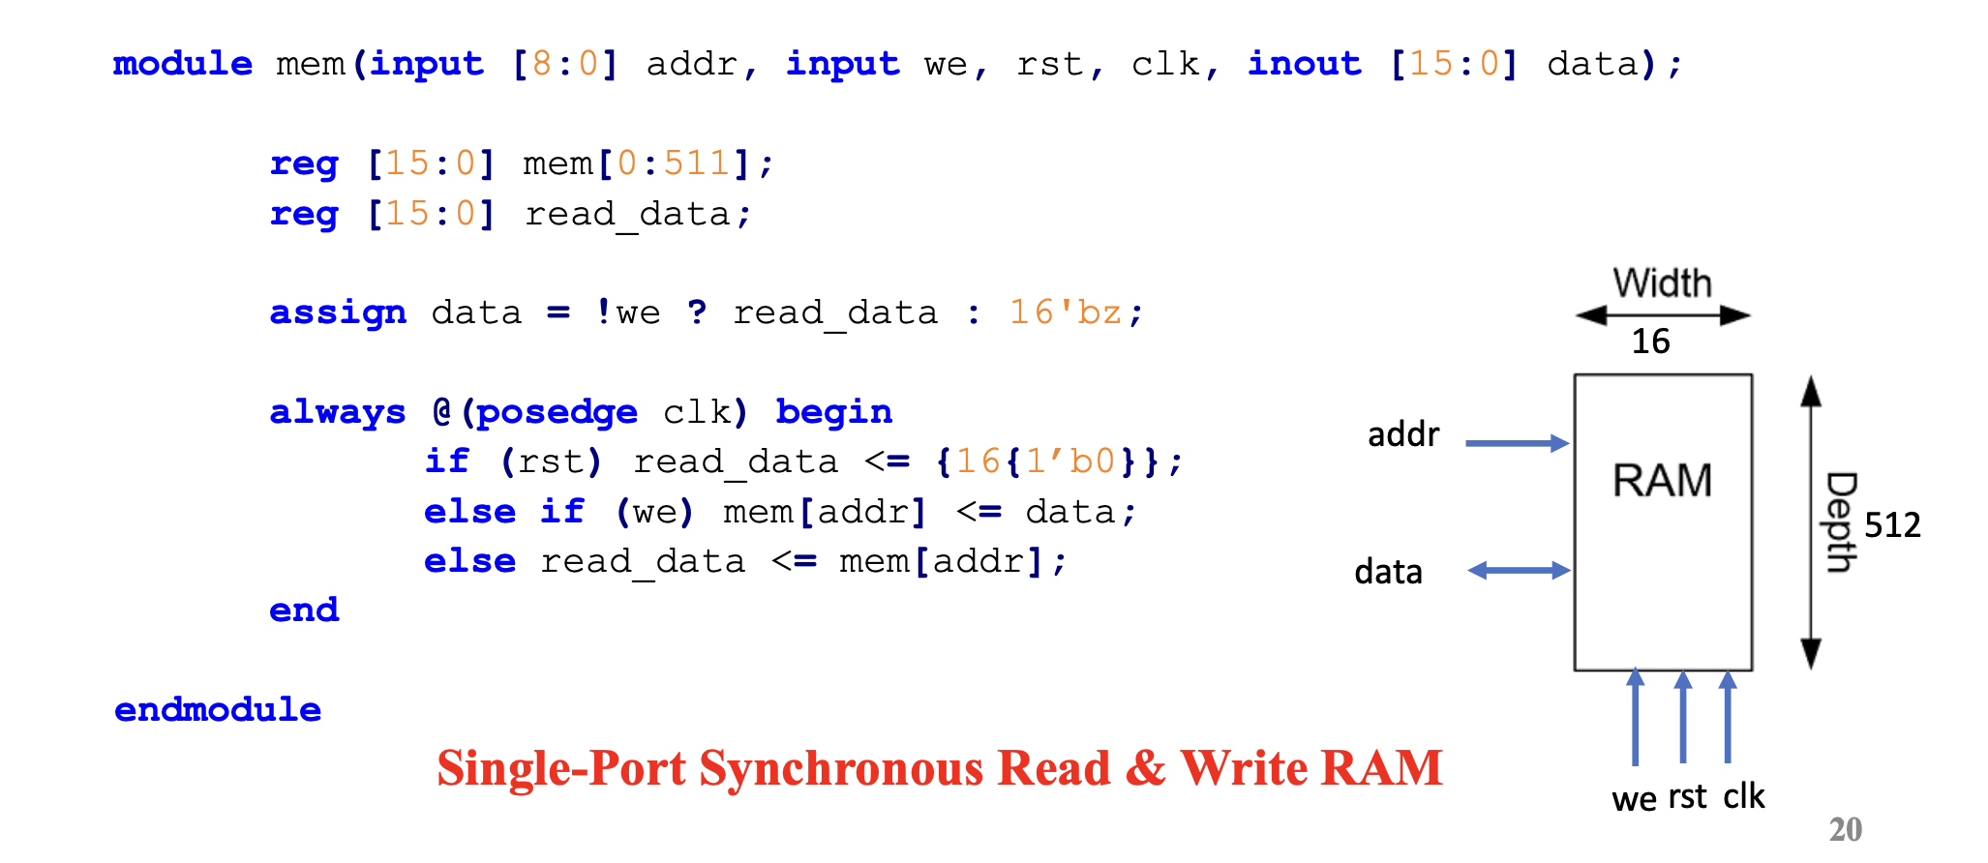

دقت کنید که برای طراحی RAM خواسته شده درون سوال، واضحا باید تغییراتی در این ماژول نمونه بدهیم.

ابتدا دقت کنید که در نظر می‌گیریم این حافظه word addressable است و هر word شامل چهار byte است. با توجه به اینکه این حافظه 16 بیت آدرس دارد، در نتیجه دارای 2^16 * 4 بایت می‌باشد که RAM ما را 256kB می‌کند. به منظور پیاده سازی خود حافظه، از دستور زیر استفاده می‌کنیم:

reg [7:0] mem[0:4 * 2^16 - 1];

اینجا یک آرایه دو بعدی تشکیل می‌شود که دارای عمق 256k و عرض یک byte است که در کل شامل 64k کلمه است.

در ادامه، همانطور که در صورت سوال گفته شده‌است، این RAM باید سنکرون باشد، در نتیجه خواندن و نوشتن از این RAM در لبه بالارونده کلاک انجام می‌شود.

نکته حائز اهمیت در مورد بخش اول سوال این است که از ما خواسته شده‌است یک RAM که big endian است بسازیم. در حافظه‌های big endian، اگر یک کلمه درون حافظه ذخیره شود، MSByte آن کلمه در آدرس کوچکتر و LSByte آن در آدرس بزرگتر ذخیره می‌شود. در شکل زیر، این موضوع بهتر دیده می‌شود:

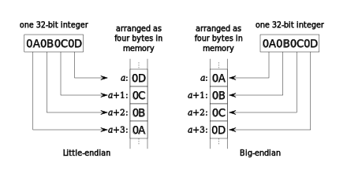

در این شکل، علاوه‌بر ذخیره‌سازی big endian، ذخیره‌سازی little endian نیز که دقیقا برعکس ذخیره‌سازی big endian است نیز نمایش داده شده‌است. در حافظه‌های little endian، اگر یک کلمه درون حافظه ذخیره شود، MSByte آن کلمه در آدرس بزرگتر و LSByte آن در آدرس کوچکتر ذخیره می‌شود.

برای پیاده‌سازی big endian RAM، از ماژول زیر استفاده می‌کنیم.

module big_endian_mem(

input [15:0] addr,

input [1:0] byte_sel,

input we, re, clk,

input [31:0] data,

output reg [31:0] read_data,

output reg [7:0] data_out_byte

);

reg [7:0] mem[0:4 * 2 ** 16 – 1];

wire [17:0] base_addr;

assign base_addr = addr << 2;

always @(posedge clk) begin

if (we) begin

mem[base_addr + 0] <= data[31:24];

mem[base_addr + 1] <= data[23:16];

mem[base_addr + 2] <= data[15:8];

mem[base_addr + 3] <= data[7:0];

end else if (re) begin

read_data[31:24] <= mem[base_addr + 0];

read_data[23:16] <= mem[base_addr + 1];

read_data[15:8] <= mem[base_addr + 2];

read_data[7:0] <= mem[base_addr + 3];

case (byte_sel)

2’b00: data_out_byte <= mem[base_addr + 0];

2’b01: data_out_byte <= mem[base_addr + 1];

2’b10: data_out_byte <= mem[base_addr + 2];

2’b11: data_out_byte <= mem[base_addr + 3];

default: data_out_byte <= 8’bz;

endcase

end else begin

read_data <= 32’bz;

data_out_byte <= 8’bz;

end

end

endmodule

ورودی‌های این ماژول، شامل address، data و read_data است که به ترتیب آدرس، داده‌ای که می‌خواهیم در حافظه بنویسیم و داده خروجی از حافظه است. بدین منظور، ورودی های re = read_enable و we = write_enable را نیز داریم. همانطور که در بخش قبل توضیح داده شده بود، آدرس 16 بیتی این حافظه به یک word اشاره می‌کند و برای مشخص کردن آدرس واقعی (که به یک بایت اشاره می‌کند) باید address را در 4 ضرب کنیم. (دو واحد به چپ شیفت دهیم)

این حافظه اولویت را به نوشتن داده نسبت به خواندن داده می‌دهد. یعنی در صورتی که هم we و هم re فعال باشند، این حافظه نوشتن داده را انتخاب می‌کند. با توجه به اینکه این حافظه big endian می‌باشد، هنگامی که داده‌ی 4 بایتی برای نوشتن به آن داده می‌شود، MSByte آن کلمه در آدرس کوچکتر و LSByte آن در آدرس بزرگتر ذخیره می‌کند. در بخش زیر از ماژول، این مورد مشهود است.

mem[base_addr + 0] <= data[31:24];

mem[base_addr + 1] <= data[23:16];

mem[base_addr + 2] <= data[15:8];

mem[base_addr + 3] <= data[7:0];

خروجی read_data این ماژول که همان data_out تعریف شده درون صورت سوال است، با توجه به endianness تعیین می‌شود. بدین ترتیب که word خروجی داده شده که شامل 4 بایت است، با همان ترتیبی که ابتدا به حافظه ورودی داده شده بود نشان داده می‌شود. در بخش زیر از ماژول، این مورد مشهود است.

read_data[31:24] <= mem[base_addr + 0];

read_data[23:16] <= mem[base_addr + 1];

read_data[15:8] <= mem[base_addr + 2];

read_data[7:0] <= mem[base_addr + 3];

برای اینکه endianness این ماژول را تعیین کنیم، ورودی ۲ بیتی byte_sel به ماژول اضافه می‌کنیم. این ورودی بدین صورت کار می‌کند که هنگامی که از حافظه مقداری را می‌خوانیم، علاوه بر اینکه کلمه خواسته شده را خروجی می‌دهیم، بایت point شده درون ورودی byte_sel را نیز نشان می‌دهیم. این بایت که در واقع بایت درون آدرس address<<2+byte_sel است را در خروجی data_out_byte قرار می‌دهد. در بخش زیر از ماژول، این مورد مشهود است.

case (byte_sel)

2’b00: data_out_byte <= mem[base_addr + 0];

2’b01: data_out_byte <= mem[base_addr + 1];

2’b10: data_out_byte <= mem[base_addr + 2];

2’b11: data_out_byte <= mem[base_addr + 3];

که base_addr در واقع همان address<<2 است.

در صفحه بعد، طراحی little_endian_mem توضیح داده شده‌است.

در ادامه، little endian RAM را طراحی می‌کنیم. این ماژول عملا تفاوتی با big endian RAM ندارد و تنها در ترتیب ذخیره‌سازی و خواندن داده متفاوت است. ماژول زیر، ماژول طراحی شده برای little endian RAM است.

module little_endian_mem(

input [15:0] addr,

input [1:0] byte_sel,

input we, re, clk,

input [31:0] data,

output reg [31:0] read_data,

output reg [7:0] data_out_byte

);

reg [7:0] mem[0:4 * 2 ** 16 – 1];

wire [17:0] base_addr;

assign base_addr = addr << 2;

always @(posedge clk) begin

if (we) begin

mem[base_addr + 0] <= data[7:0];

mem[base_addr + 1] <= data[15:8];

mem[base_addr + 2] <= data[23:16];

mem[base_addr + 3] <= data[31:24];

end else if (re) begin

read_data[7:0] <= mem[base_addr + 0];

read_data[15:8] <= mem[base_addr + 1];

read_data[23:16] <= mem[base_addr + 2];

read_data[31:24] <= mem[base_addr + 3];

case (byte_sel)

2’b00: data_out_byte <= mem[base_addr + 0];

2’b01: data_out_byte <= mem[base_addr + 1];

2’b10: data_out_byte <= mem[base_addr + 2];

2’b11: data_out_byte <= mem[base_addr + 3];

default: data_out_byte <= 8’bz;

endcase

end

end

endmodule

تفاوت این ماژول با ماژول big endian در این قسمت است که little endian بودن را مشهود می‌کند.

if (we) begin

mem[base_addr + 0] <= data[7:0];

mem[base_addr + 1] <= data[15:8];

mem[base_addr + 2] <= data[23:16];

mem[base_addr + 3] <= data[31:24];

end else if (re) begin

read_data[7:0] <= mem[base_addr + 0];

read_data[15:8] <= mem[base_addr + 1];

read_data[23:16] <= mem[base_addr + 2];

read_data[31:24] <= mem[base_addr + 3];

برای تست این ماژول‌ها، از یک اسکریپت پایتون به اسم generator.py استفاده می‌کنیم. این اسکریپت، با دستور زیر ۲ فایل تست بنچ برای RAM های little endian و big endian تولید می‌کند. این تست‌بنچ‌ها تست‌های کاملا یکسانی دارند که رندوم تولید شده است. تکه‌کد تولید testهای رندوم در زیر آمده‌است:

def generate_random_test(num_tests):

addr = [random.randint(0, 65535) for _ in range(num_tests)]

data = [random.randint(0, 4294967295) for _ in range(num_tests)]

byte_sel = [random.randint(0, 3) for _ in range(num_tests)]

test_code = generate_test(addr, data, byte_sel)

return test_code

def generate_test(addr, data, byte_sel):

test = []

for i in range(len(addr)):

test.append(f"addr = 16'h{addr[i]:04X};")

test.append(f"data = 32'h{data[i]:08X};")

test.append("we = 1;")

test.append("#10;")

test.append("we = 0;")

test.append(f"$display(\"Written %h to address %h\", data, addr);")

test.append("#10;")

for i in range(len(addr)):

test.append(f"addr = 16'h{addr[i]:04X};")

test.append(f"byte_sel = 2'b{byte_sel[i]:02b};")

test.append("re = 1;")

test.append("#10;")

test.append(f"$display(\"Read full data at address %h: %h\", addr, read_data);")

test.append(f"$display(\"Byte %h at address %h: %h\", byte_sel, addr, data_out_byte);")

test.append("re = 0;")

test.append("#10;")

return '\n'.join(test)

پس از تولید این ماژول‌های تست‌بنچ، این فایل‌های بستر آزمون با استفاده از دستور زیر ران می‌شوند و خروجی آن‌ها در فایل‌های جدا قرار می‌گیرند:

iverilog -o tb little_endian_mem_tb.v

vvp tb >> littleOutput.txt

iverilog -o tb big_endian_mem_tb.v

vvp tb >> bigOutput.txt

سپس با استفاده از دستور diff، تفاوت این فایل‌های output را مشاهده می‌کنیم:

diff -y bigOutput.txt littleOutput.txt >> diff.txt

مجموعه دستورات یادشده درون فایل script.sh قرار گرفته‌اند که با دستور زیر، می‌توان به تعداد num_test برای ماژول‌های تست‌بنچ تست جنریت کرد و سپس،

خروجی آن‌ها را مقایسه کرد:

./script.sh num_test

به عنوان مثال، با اجرای دستور زیر، خروجی مشاهده شده در صفحه بعد را می‌بینیم:

./script.sh 10

تفاوت‌های مشاهده شده، به دلیل endianness حافظه‌ها بوده که برای مثال در تفاوت اول، در بیت سوم (index = 2) آدرس f64e3fe0، در حافظه big endian مقدار 3f و در پردازنده little endian مقدار 4e ذخیره شده‌است که به درستی نشانگر تفاوت این دو حافظه است.

در فایل diff.text موجود درون فولدر q4، همین فایل خروجی با num_test = 1000 آورده شده‌است. دقت کنید این تست‌ها مطابق خواسته استاد، کاملا رندوم جنریت شده‌اند و تفاوت خروجی‌های فایل‌های بستر آزمون little endian و big endian مشهود است.

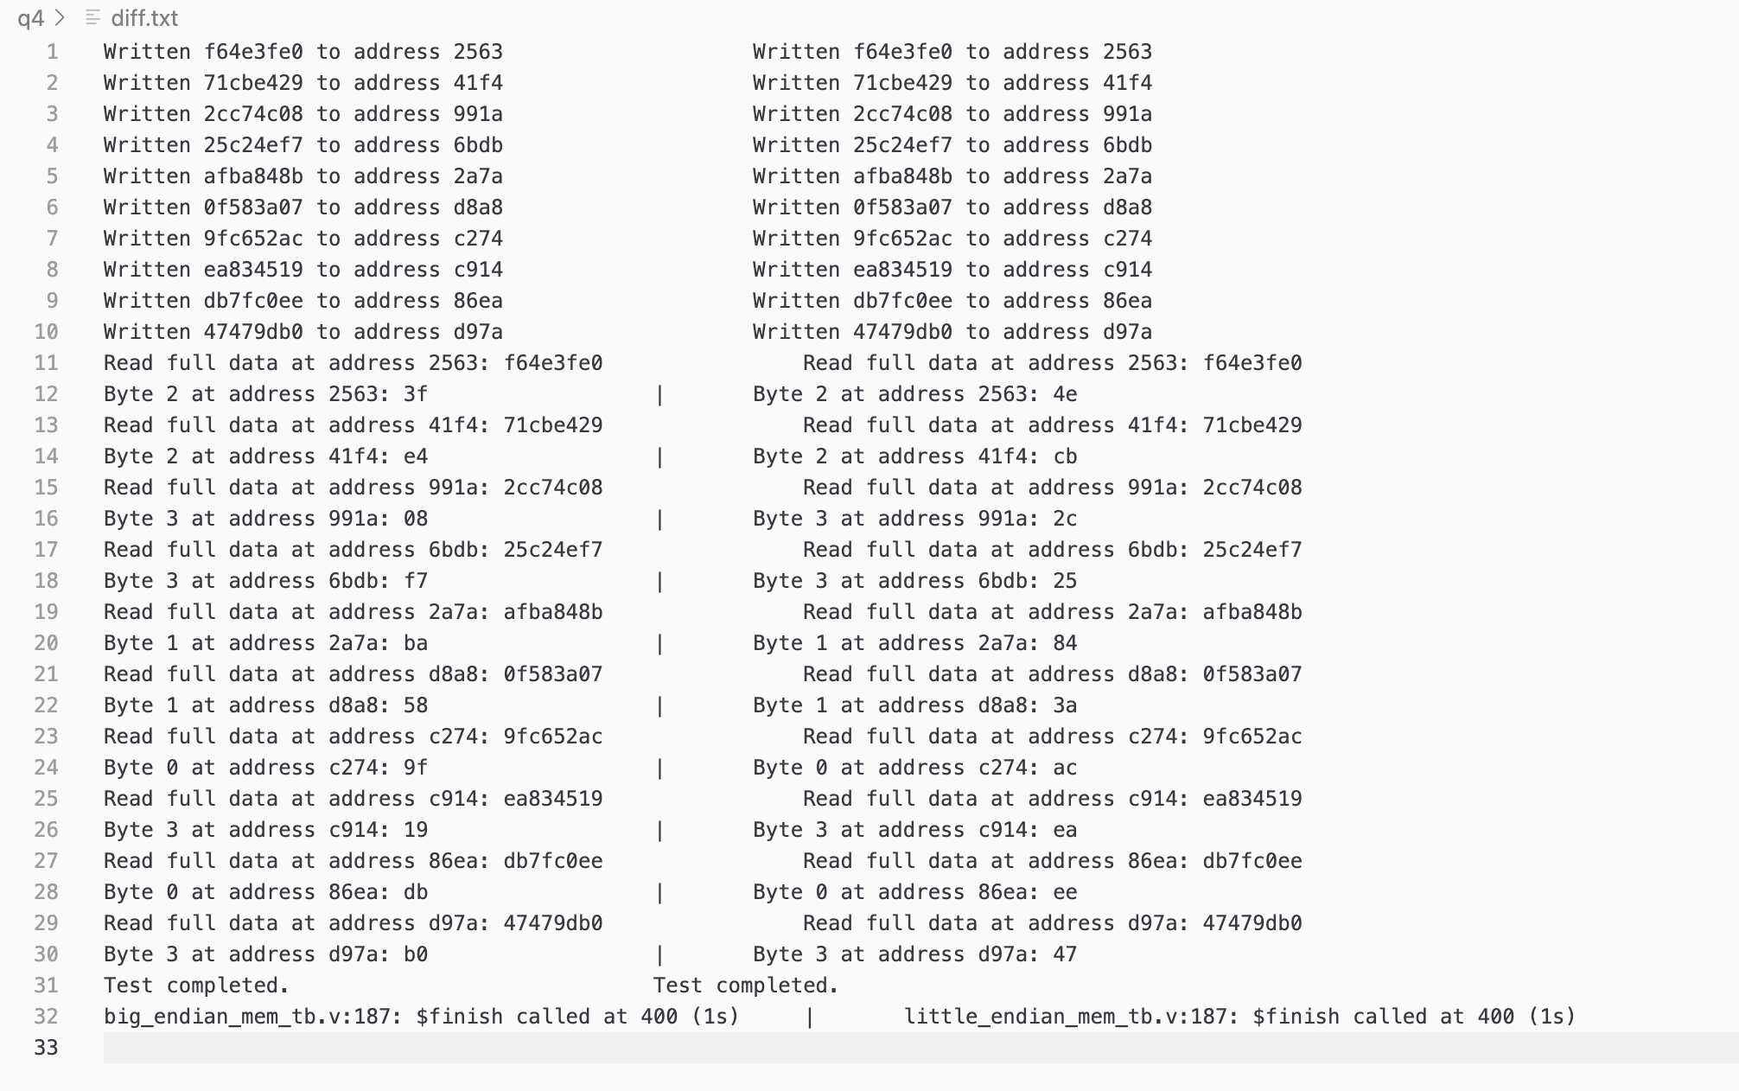

تمامی فایل‌ها، از جمله فایل‌های پایتون و بش درون فولدر q4 موجود می‌باشد.

**سوال ششم)**

در این سوال، از ما خواسته شده است که شمارنده جانسون با استفاده از DFF طراحی کنیم. قبل از هرچیزی، به توضیح شمارنده جانسون می‌پردازیم. این شمارنده، شامل N تا فلیپ‌فلاپ نوع d یا DFF است که به صورت سری به هم متصل هستند. ورودی DFF شماره i به طور مستقیم به خروجی DFF شماره i-1 متصل است. البته ورودی DFF اول به معکوس خروجی DFF آخر متصل می‌باشد. شماتیک این مدار برای N=4 به این صورت است:

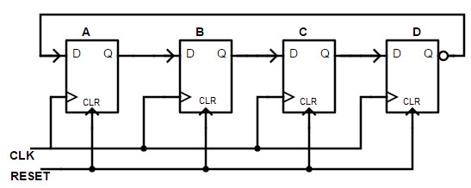

ابتدا به طراحی DFF می‌پردازیم.

ماژول DFF:

module d_flip_flop (

input d,

input clk,

input reset,

output reg q

);

always @(posedge clk, posedge reset)

begin

if (reset)

q <= 1'b0;

else

q <= d;

end

endmodule

توضیح ماژول: این ماژول شامل ورودی و خروجی d و q است که همان ورودی و خروجی اصلی DFF ما می‌باشند. همچنین این ماژول ورودی‌های clk و reset را دارد. reset این مدار به صورت آسنکرون کار می‌‌کند و active high است. به این ترتیب که در هر زمانی که reset از 0 به 1 تبدیل شود، درون بلاک always می‌رویم. همچنین در هر لبه بالارونده کلاک، ورودی d به خروجی q منتقل می‌شود.

پس از طراحی ماژول DFF، ماژول johnson counter را طبق توضیحات اول سوال طراحی می‌کنیم. برای این کار، در ابتدای ماژول، پارامتر N را تعیین می‌کنیم. دقت کنید که در اینجا مقدار default value = 4 را برای N تعریف کردیم اما هنگام گرفتن instance از این ماژول در ماژول test bench، می‌توانیم این پارامتر را تغییر دهیم. سپس با استفاده از بلوک generate، به تعداد N تا DFF تولید می‌کنیم (instance می‌گیریم) و ورودی‌های هر کدام از این DFFها را مشخص می‌کنیم.

همانطور که در اول سوال توضیح داده شد، طراحی شمارنده جانسون بسیار ساده‌است. کافی‌ست که ورودی clk و reset یکسان به همه DFFها بدهیم. همچنین ورودی DFF شماره i را از خروجی DFF شماره i-1 می‌گیریم، مگر DFF شماره اول که ورودی آن، معکوس خروجی DFF شماره N است. با استفاده از رابطه زیر، ورودی هر DFF مشخص می‌شود.

$$input\left(DFF\left[i\right]\right)=output\left(DFF\left[i-1\right]\right) for ∀i;1≤i<N \\ input\left(DFF\left[0\right]\right)=\sim output(DFF\left[N-1\right])$$

در صفحه بعد، ماژول را مشاهده می‌کنید.

`include "d_flip_flop.v"

module johnson_counter #(

parameter N = 4

) (

input clk,

input reset,

output [N-1:0] q

);

genvar i;

generate

for (i = 0; i < N; i=i+1) begin : dff_loop

d_flip_flop dff (

.d(i == 0 ? ~q[N-1] : q[i-1]),

.clk(clk),

.reset(reset),

.q(q[i])

);

end

endgenerate

endmodule

در این ماژول، ورود‌ی clk و reset را داریم که به طور یکسان به همه‌ی DFFهای تولید شده در بلاک generate ورودی داده می‌شوند. همچنین خروجی q را داریم که مجموع خروجی‌های DFFها است. همچنین پارامتر N مشخص شده‌است که به هنگام instance گرفتن از این ماژول، آن را تعیین می‌کنیم. در ادامه نیز یک حلقه تعریف کردیم که به تعداد N تا DFF تولید می‌کند. (instance می‌گیرد)

در ادامه، اولین ماژول test bench را برای این شمارنده طراحی می‌کنیم. در این فایل بستر آزمون، بررسی می‌کنیم که پارامتر N برای ساخت شمارنده جانسون به درستی استفاده شده باشد. برای این‌کار، دو پارامتر CLK_PERIOD و SIMULATION_TIME را در ابتدای ماژول آورده‌ایم. سپس، به ازای N=4,8,16,32 از ماژول شمارنده جانسون (johnson_counter) تولید می‌کنیم. (instance می‌گیریم)

فایل parameter_tb:

`include "johnson_counter.v"

module parameter_tb;

parameter CLK_PERIOD = 10;

parameter SIM_DURATION = 1000;

reg clk = 0;

reg reset = 0;

wire [3:0] q1;

wire [7:0] q2;

wire [15:0] q3;

wire [31:0] q4;

johnson_counter #(.N(4)) dut4 (

.clk(clk),

.reset(reset),

.q(q1)

);

johnson_counter #(.N(8)) dut8 (

.clk(clk),

.reset(reset),

.q(q2)

);

johnson_counter #(.N(16)) dut16 (

.clk(clk),

.reset(reset),

.q(q3)

);

johnson_counter #(.N(32)) dut32 (

.clk(clk),

.reset(reset),

.q(q4)

);

always #((CLK_PERIOD / 2)) clk = ~clk;

initial begin

$dumpfile("waveform.vcd");

$dumpvars(0, parameter_tb);

reset = 1;

#10

reset = 0;

end

always @(posedge clk) begin

$display("q1 = %b, q2 = %b, q3 = %b, q4 = %b", q1 ,q2 ,q3, q4);

if ($time >= SIM_DURATION)

$finish;

end

endmodule

خروجی این فایل test bench پس از ران شدن در فایل output_parameter.txt در پیوست آمده‌است. همانطور که مشاهده می‌شود، با استفاده از یک ماژول و با پارامتر N، شمارنده‌های جانسون متفاوتی ساختیم و همزمان از آن‌ها استفاده کردیم.

چند خط ابتدای output_parameter.txt:

q1 = 0000, q2 = 00000000, q3 = 0000000000000000, q4 = 00000000000000000000000000000000

q1 = 0000, q2 = 00000000, q3 = 0000000000000000, q4 = 00000000000000000000000000000000

q1 = 0001, q2 = 00000001, q3 = 0000000000000001, q4 = 00000000000000000000000000000001

q1 = 0011, q2 = 00000011, q3 = 0000000000000011, q4 = 00000000000000000000000000000011

q1 = 0111, q2 = 00000111, q3 = 0000000000000111, q4 = 00000000000000000000000000000111

q1 = 1111, q2 = 00001111, q3 = 0000000000001111, q4 = 00000000000000000000000000001111

q1 = 1110, q2 = 00011111, q3 = 0000000000011111, q4 = 00000000000000000000000000011111

q1 = 1100, q2 = 00111111, q3 = 0000000000111111, q4 = 00000000000000000000000000111111

q1 = 1000, q2 = 01111111, q3 = 0000000001111111, q4 = 00000000000000000000000001111111

q1 = 0000, q2 = 11111111, q3 = 0000000011111111, q4 = 00000000000000000000000011111111

q1 = 0001, q2 = 11111110, q3 = 0000000111111111, q4 = 00000000000000000000000111111111

q1 = 0011, q2 = 11111100, q3 = 0000001111111111, q4 = 00000000000000000000001111111111

q1 = 0111, q2 = 11111000, q3 = 0000011111111111, q4 = 00000000000000000000011111111111

q1 = 1111, q2 = 11110000, q3 = 0000111111111111, q4 = 00000000000000000000111111111111

q1 = 1110, q2 = 11100000, q3 = 0001111111111111, q4 = 00000000000000000001111111111111

حال که از کارکرد parameter N در ماژول johnson_counter مطمئن شدیم، در تست‌بنچ بعدی، ورودی آسنکرون reset را بررسی می‌کنیم. بدین منظور، در هر زمانی که reset از 0 به 1 تبدیل شود، مقادیر خروجی DFFها باید صفر بشود. بدین منظور، از یک شمارنده جانسون با N=4 استفاده می‌کنیم که در مضارب 10، کلاک آن تغییر می‌کند. سپس فایل waveform خروجی را بررسی می‌کنیم.

فایل reset_tb:

`include "johnson_counter.v"

module parameter_tb;

parameter CLK_PERIOD = 10;

parameter SIM_DURATION = 100;

reg clk = 0;

reg reset = 0;

wire [3:0] q;

johnson_counter #(.N(4)) dut (

.clk(clk),

.reset(reset),

.q(q)

);

always #((CLK_PERIOD / 2)) clk = ~clk;

initial begin

$dumpfile("waveform.vcd");

$dumpvars(0, parameter_tb);

reset = 1;

#10

reset = 0;

#27

reset = 1;

#15

reset = 0;

end

always @(posedge clk) begin

if ($time >= SIM_DURATION)

$finish;

end

endmodule

با توجه به اینکه از ابزار iverilog برای کامپایل‌کردن و ران گرفتن از کد وریلاگ استفاده شده‌است، برای گرفتن خروجی waveform نیز از دستورات ابتدای بلاک initial استفاده می‌کنیم

در صفحه بعد، فایل waveform خروجی که با یک اکتنشن از vscode باز شده‌است را مشاهده می‌کنید.

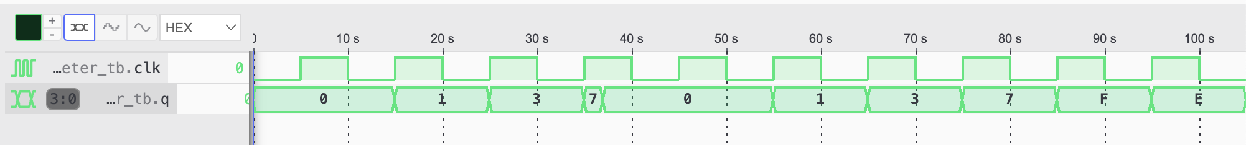

تحلیل فایل waveform:

ابتدا برای 10 ثانیه، reset فعال است. در ثانیه 15 که لبه بالارونده کلاک است، شمارنده شروع به کار می‌کند. پس از گذشت 27 ثانیه از ثانیه 10، که یعنی به ثانیه 37 رسیدیم، reset فعال می‌شود. چون این ورودی آسنکرون است، در همان ثانیه 37 مقدار خروجی 0000 می‌شود. پس از گذشت 13 ثانیه، دوباره reset غیر فعال می‌شود و در ثانیه 55 در لبه بالارونده کلاک، دوباره شمارنده شروع به کار می‌کند.

این تحلیل نشان می‌دهد که ورودی reset به صورت آسنکرون خروجی را تغییر می‌دهد.

. دقت کنید دستورات برای کامپایل کردن و ران شدن این فایل به ترتیب به این صورت است:

iverilog -o tb johnson_counter_tb.v  
vvp tb

فایل‌های نام‌برده شده، در فولدر q6 موجود هستند.